Los mitos en la poesía renacentista
La mitología clásica es uno de los temas recurrentes en la lírica del siglo XVI. Poetas como Garcilaso de la Vega cultivaron este asunto prestando gran atención a los mitos recogidos en las obras del autor latino Ovidio.
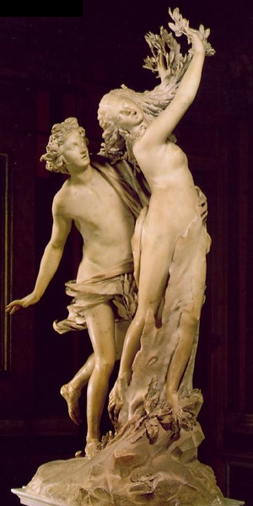Entre las obras de Ovidio destacan las Metamorfosis, libro en el que se relatan las transformaciones de diversos personajes en otros seres. Muchas de estas historias fueron la base de poemas renacentistas, como se puede observar comparando los dos textos siguientes.

Apolo y Dafne

El primer amor de Apolo fue Dafne, la hija del río Peneo, un amor que no produjo el ignorante azar, sino la cruel ira de Cupido. (…) El hijo de Venus sacó dos dardos de efectos diferentes: el uno hace huir al amor, el otro lo produce; el que lo produce, es de oro y brilla en su afilada punta, el que lo hace huir es romo y tiene plomo bajo la caña. Este el dios lo clavó en Dafne, pero con el otro hirió la médula de Apolo tras atravesar sus huesos: al punto el uno se enamora, la otra huye del amor. … Con todo, quien persigue, ayudado por las alas del amor, es más rápido, acosa la espalda de la fugitiva, echa su aliento sobre los cabellos derramados por el cuello. Agotadas sus fuerzas, palideció ella y, vencida por el esfuerzo de la rápida huida, dijo mirando a las aguas del Peneo: «Ayúdame, Padre, si los dioses sois divinidades, echa a perder, cambiándola, esta figura con la que he gustado demasiado». Apenas acabó su plegaria, un pesado sopor invade sus miembros: una delgada corteza ciñe su tierno pecho, sus cabellos crecen como hojas, sus brazos como ramas, sus pies hace poco tan veloces se adhieren en raíces perezosas, en lugar del rostro está la copa: solo la belleza queda en ella. Aun así la ama Apolo y, colocando su diestra en el tronco, todavía siente temblar su pecho debajo de la nueva corteza, y abrazando con sus brazos las ramas como si fueran miembros da besos a la madera; esquiva, sin embargo, sus besos la madera. A esta el dios le dijo: «Ya que no puedes ser mi esposa, al menos serás mi árbol, laurel».

OVIDIO. Metamorfosis
Apolo y Dafne. Bernini

ACTIVIDADES:

1.- Resume la historia de Apolo y Dafne a partir del texto de Ovidio- (Máximo 5 líneas)

2.-
Soneto XIII

A Dafne ya los brazos le crecían
y en luengos* ramos vueltos se mostraban;
en verdes hojas vi que se tornaban
los cabellos que al oro escurecían*;

de áspera corteza se cubrían
los tiernos miembros que aún bullendo estaban;
los blancos pies en tierra se hincaban
y en torcidas raíces se volvían.

Aquel que fue la causa de tal daño,
a fuerza de llorar, crecer hacía
este árbol, que con lágrimas regaba.

¡Oh miserable estado, oh mal tamaño,
que con llorarla crezca cada día
la causa y la razón por que lloraba!

GARCILASO DE LA VEGA

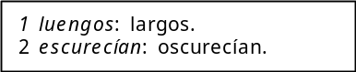
- Di qué momento de esa historia se recoge en el soneto de Garcilaso.

- ¿Es el mismo momento que representa la escultura de Bernini?.

- ¿Se cuentan en el soneto todos los hechos o se selecciona un instante concreto?.

3. Completa esta tabla con dos columnas; recoge en una columna los elementos y atributos propios del ser humano que aparecen en el soneto y en otra los atributos propios del ser en el que se transforma el personaje.

Rasgos humanos | Rasgos no humanos

- Responde.
- ¿En qué ser se transforma Dafne cuando Apolo está a punto de alcanzarla? .
- ¿Es agradable esa transformación? ¿Por qué?
- ¿Qué relación tendrá en adelante ese ser u objeto con Apolo según el texto de Ovidio?
- ¿Dafne entrega su amor a Apolo?
- ¿Cuál es la reacción de Apolo?
- ¿Por qué se puede afirmar que este texto pertenece al Renacimiento clasicista?
- ¿Crees que todos los versos tienen once sílabas menos el séptimo que tiene diez? ¿Te parece eso normal? ¿Encuentras alguna explicación?
- Subraya los adjetivos epítetos del poema. .
- Hay una antítesis. Cópiala subrayando los términos antitéticos. .

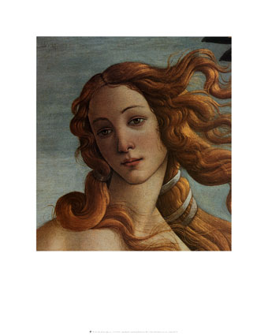

SONETO XXIII
En tanto que de rosa y de azucena
se muestra la color en vuestro gesto,
y que vuestro mirar ardiente, honesto,
con clara luz la tempestad serena;
y en tanto que el cabello, que en la vena
del oro se escogió, con vuelo presto
por el hermoso cuello blanco, enhiesto,
el viento mueve, esparce y desordena:
coged de vuestra alegre primavera
el dulce fruto antes que el tiempo airado
cubra de nieve la hermosa cumbre.
Marchitará la rosa el viento helado,
todo lo mudará la edad ligera
por no hacer mudanza en su costumbre.
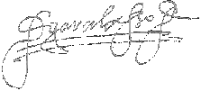
Garcilaso de la Vega

Nacimiento de Venus, Botticelli. (Detalle)

ACTIVIDADES SOBRE EL SONETO XXIII

Contenido:

- Señala los rasgos físicos (prosopografía) que se citan en el poema. Ten en cuenta que corresponden al retrato de la mujer ideal en el Renacimiento.
- ¿Cuál es la principal cualidad moral de la dama (etopeya)?
- Resume el significado del texto en una línea.
- Distingue en qué versos se habla de la belleza femenina y en cuáles se exhorta a disfrutar de la vida.
- Divide el contenido del texto en tres partes y justifica por qué.
- Localiza en qué versos se hace mención expresa a los tópicos del carpe diem y tempus fugit.

Características literarias:
- Señala las dos antítesis que aparecen en el primer cuarteto. ¿Por qué las utiliza el autor?
- Subraya los términos de la gradación en el segundo cuarteto.
- En el primer terceto hay varias metáforas. Completa los términos reales correspondientes en esta tabla:

Términos reales | Términos imaginarios
Vuestra alegre primavera
El dulce fruto | El amor
Nieve
Cumbre

- Copia el hipérbaton que aparece en el segundo terceto.

